FORMULARZ ZGŁOSZENIOWY
dla podmiotów zainteresowanych włączeniem się w organizację
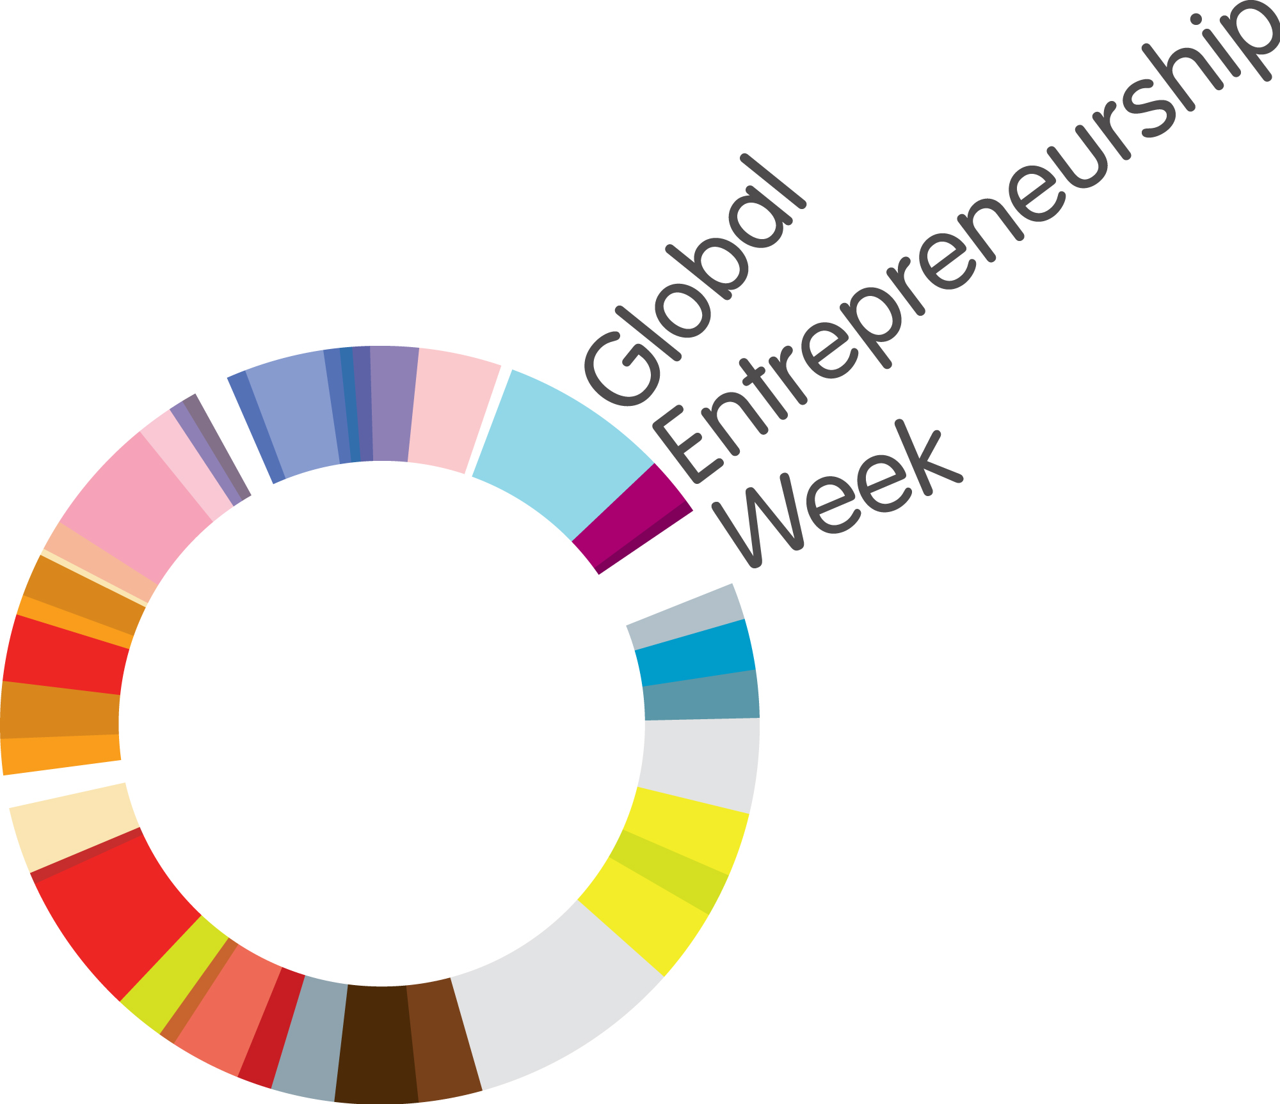
ŚWIATOWEGO TYGODNIA PRZEDSIĘBIORCZOŚCI
(ŚTP) w województwie śląskim 2017.
(formularz na potrzeby koordynatora regionalnego)

WYDARZENIE PROSIMY ZAREJESTROWAĆ NA STRONIE www.tydzienprzedsiebiorczosci.pl

Organizator:
…………………………………………………………………………………………..
Miejsce:
…………………………………………………………………………………………..
Termin wydarzeń:
…………………………………………………………………………………………..
godz. ……………
NAZWA WYDARZENIA………
Opis wydarzenia………………..
…………………………………………………………………………………………..

Kontakt: …………………………………….

Szczegóły i rejestracja (osoba do kontaktu): …………………………….

Przykład:
Organizator:
Miasto Dąbrowa Górnicza
Miejsce:
Wyższa Szkoła Biznesu, ul. Cieplaka 1C, Dąbrowa Górnicza
Termin wydarzeń:
18 listopada 2017
godz. 10.00-10.30
Otwarcie Zagłębiowskiego Inkubatora Przedsiębiorczości
Firma na próbę bez ZUS? Tak to możliwe! Mateusz Maik – Akademickie Inkubatory Przedsiębiorczości/ Zagłębiowski Inkubator Przedsiębiorczości, Anna Bulwicka - B.Love Plates, Startup z AIP Śląsk
Kontakt: Jan Nowak 32 295 69 90, …………………..@dabrowa-gornicza.pl
18 listopada 2017
godz. 11.00-12.30
Jak przygotować biznesplan? – warsztaty.
Szczegóły i rejestracja: Jan Nowak 32 295 93 15

UWAGA:
Wypełniony formularz (wersja Word i podpisany skan) należy przesłać na adres e-mail koordynatora regionalnego:
Wydział Gospodarki, Turystyki i Sportu
Urząd Marszałkowski Województwa Śląskiego
Marcin Pogodziński (mpogodzinski@slaskie.pl)
tel. 32 77 40 002
Joanna Tworuszka (jtworuszka@slaskie.pl)
Tel. 32 77 40 017

Wyrażam zgodę na przetwarzanie moich danych osobowych przez Marszałka Województwa Śląskiego/Województwo Śląskie z siedzibą w Katowicach (40-037), ul. Ligonia 46. Zgodnie z art. 24 ust. 1 ustawy z dnia 29 sierpnia 1997 r. o ochronie danych osobowych (tekst jednolity: Dz. U. z 2016 r. poz. 922) informuję, iż:
•Administratorem Pani/Pana danych osobowych jest Marszałek Województwa Śląskiego/Województwo Śląskie z siedzibą w Katowicach (40-037), ul. Ligonia 46,
•Dane przetwarzane są wyłącznie w celach związanych z organizacją i promocją Światowego Tygodnia Przedsiębiorczości w województwie śląskim
•Dane nie będą udostępniane innym odbiorcom danych w rozumieniu art. 7 pkt 6 ustawy o ochronie danych osobowych,
•Przysługuje Pani/Panu prawo dostępu do treści swoich danych oraz ich poprawiania.

………………………………………………….
Podpis

